Estimado(a),
Le saludo en nombre de la Asociación MEETING G2 la cual, desde hace ya ocho años, conecta a Croacia y su diáspora, a empresarios de origen croata de todo el mundo, a través de sus conferencias anuales. Meeting G2 es parte de la iniciativa global ONE CROATIA, que reunió a unas 30 organizaciones croatas del país y del mundo, después del terremoto en Zagreb y Banovina, para juntos recaudar alrededor de 420.000 USD, que fueron donados al Hospital de Sisak, al Servicio de Emergencias, a los bomberos, a los ingenieros, al Hogar Infantil de Vrbina, etc.
Todas nuestras conferencias las hemos organizado hasta ahora en Zagreb. Esta será la primera vez que saldremos de la capital, ¡a la hermosa Banovina, a la ciudad de Sisak! El nombre de la conferencia de este año es: „MEETING G2.9 - LA TIERRA DEL OPTIMISMO EMERGENTE“. Para mayor información sobre nuestras conferencias anteriores puede visitar nuestra página oficial: www.meeting-g2.com .
Decidimos realizar nuestra novena conferencia MEETING G2 (del 28 al 30 de septiembre) en el centro de un condado que sufrió mucho, no sólo en la Guerra Patria, sino también en los recientes terremotos. La conferencia se llevará a cabo en la Incubadora de Empresas PISAK en alianza con Applied Ceramics, empresa propiedad del Sr. Matt Sertić, croata retornado de los EE. UU.
Queremos traer a Sisak no sólo a empresarios de Banovina y Croacia, sino también a empresarios de origen croata de todo el mundo - desde Australia y Europa hasta América del Norte y del Sur. Queremos presentarles numerosas y atractivas oportunidades de negocio e inversiones de calidad. Nuestro objetivo final es ayudar a crear nuevos puestos de trabajo, instalaciones de producción y al crecimiento económico en general. Somos un pequeño grupo de voluntarios, pero hemos logrado mucho en los últimos ocho años, ya que todos compartimos los mismos sentimientos hacia nuestra patria y el mismo deseo: ayudar a la economía y a las personas a vivir mejor, más acomodadas, satisfechas y felices.Creemos que Croacia no tiene cuatro millones de habitantes, sino ocho, porque más de la mitad de nosotros vivimos alrededor del mundo. Y durante ocho años hemos estado conectando y uniendo a todas estas maravillosas personas con innovadores, fabricantes, exportadores y start-ups de Croacia... ¡Les ayudamos a encontrar socios y queremos ayudarlo a usted también!
Para mayor información, no dude en contactarnos por correo electrónico: info@meeting-g2.com . Las entradas ya están disponibles a través del enlace: https://www.entrio.hr/event/mg29-zemlja-izlazeceg-optimizmathe-land-of-the-rising-optimism-14291 ¡Desde ya nos alegramos por el pronto encuentro y por la cooperación, en beneficio de todos nosotros y de ustedes, así como de nuestra patria!
Disfrute del video de la canción "Jedna domovina", que los Zaprešić Boys le dedicaron a la diáspora croata. La Asociación MEETING G2 y la iniciativa ONE CROATIA colaboraron activamente con la realización del video: https://youtu.be/oH9gRJI3PrQ
Atentamente,
Antun Krešimir Buterin
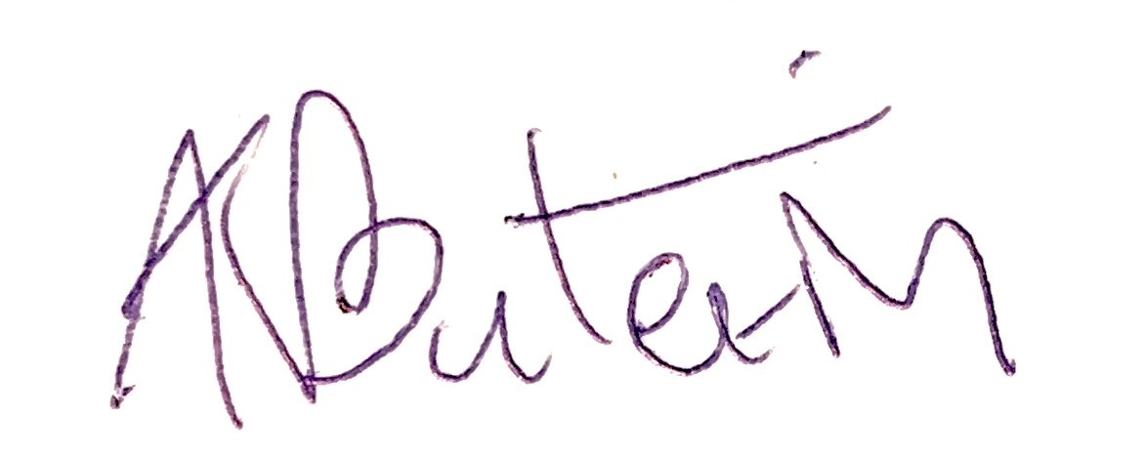
presidente de la asociación MEETING G2

